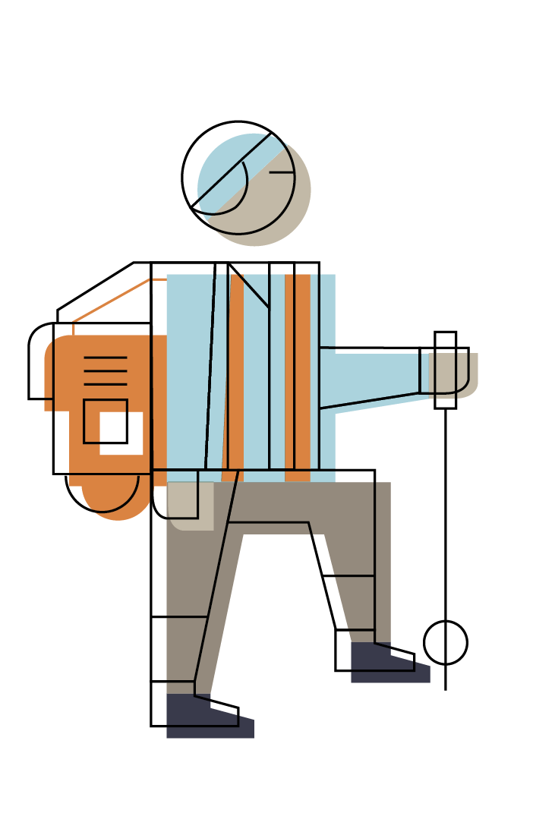
Einstaklingsverkefni

Nafn nemanda: _________________________________________ Dags: _______

Heiti verkefnisins: ______________________________________

- Skrifaðu niður þrjár mikilvægar spurningar sem þú vilt svara í verkefninu þínu.
_________________________________________________________________
_________________________________________________________________
_________________________________________________________________

- Hvernig snertir þetta verkefni þitt daglega líf?
_________________________________________________________________
_________________________________________________________________

- Á hvaða hátt er þetta verkefni mikilvægt fyrir aðra?
_________________________________________________________________
_________________________________________________________________

- Skrifaðu niður að minnsta kosti þrjár mismunandi heimildir (skriflegar eða munnlegar titill/höfundur) sem þú ætlar að nota í verkefninu. Að minnsta kosti ein heimildin verður að vera heimildamaður sem er sérfræðingur á því sviði sem verkefnið fjallar um.
_________________________________________________________________
_________________________________________________________________
_________________________________________________________________
_________________________________________________________________

- Hvaða viðfangsefni þarft þú að takast á við til þess að ljúka verkefninu?

Viðfangsefni | Áætluð lok



- Aðstoð hvaða kennara og starfsmanna skólans þarftu til þess að geta lokið verkefninu?

Nafn | Verksvið

- Skýrsla
Dagbók
A) Hvenær vinna við verkefnið fór fram og í hversu langan tíma.
B) Hvenær viðfangsefnum var lokið
Heimildaskrá
Spurningalisti fyrir sérfræðinga og niðurstöður viðtals

Mat á verkefninu
Lýsing í orðum vinnuferlinu og hvað þú lærðir við að takast á við það. Hvað gekk vel og hvað hefðir þú vilja gera öðru vísi? Hvaða áhrif hafði verkefnið á þig sem nemanda, fjölskyldumeðlim og/eða borgarbúa)

Matið á að vera um það bil ein síða.

Afurð
Til dæmis ritgerð, kynning, veggspjald, líkan, hlutur, leikrit, dans, myndband msöngur ofl.

9. Samþykktir

Ég er þess fullviss að ég geti lokið þessu verkefni og þeim viðfangsefnum sem til er ætlast.

__________________________________________
Nafn Dagsetning

Ég undirritaður umsjónarkennari er sammála því að nemandinn geti lokið þessu verkefni og þeim viðfangsefnum sem til er ætlast.

__________________________________________
Nafn Dagsetning


Ég undirritað foreldri/forráðamaður er sammála því að barnið mitt geti lokið þessu verkefni og þeim viðfangsefnum sem til er ætlast.

__________________________________________
Nafn Dagsetning

